LAPORAN PERANCANGAN

Sistem Multi-Agent
Email Writer & Enrichment
  - Otomasi outreach B2B berbasis spreadsheet, bukti, dan persetujuan pengguna
Magister Kecerdasan Artifisial • Universitas Gadjah Mada • 2026
Ringkasan konsep
Pengguna menentukan jumlah prospek, tujuan campaign, tingkat personalisasi, dan jadwal. Orchestrator mengoordinasikan enrichment melalui Apify, riset melalui Firecrawl, serta penulisan email berbasis LLM. Email hanya dikirim lewat Gmail API setelah lolos pemeriksaan dan disetujui pengguna. Google Sheets menjadi database prototipe.

1. Identitas Kelompok
Nama kelompok: Kelompok 1. Pembagian peran berikut merupakan usulan untuk proyek ini.
Nama anggota | NIM | Peran yang diusulkan
Aditya Nurrohman | 25/574386/PPA/07244 | Leader & Presenter
Amar Ma’ruf | 25/574728/PPA/07257 | Programmer
Amelia Gizzela Sheehan Auni | 25/574579/PPA/07252 | Designer
Gregorius Bugen Jovi Sitindaon | 25/573749/PPA/07222 | Researcher
St. Syakirah | 25/573284/PPA/07217 | Evaluator

2. Problem Statement
Konteks bisnis: tim penjualan perusahaan penyedia solusi B2B perlu menghubungi calon pelanggan dengan pesan yang relevan. Data awal sering hanya berupa nama, email, atau perusahaan di spreadsheet. Dalam skenario proyek, pencarian profil, penyesuaian email, persetujuan, dan pencatatan pengiriman masih dilakukan terpisah.
Pain point | Dampak pada pekerjaan | Respons sistem
Data kurang lengkap / nama sama | Risiko salah orang atau salah perusahaan. | Entity linking, sumber bukti, antrean review.
Riset dan penulisan berulang | Persiapan lambat; banyak perpindahan aplikasi. | Agen khusus, template, dan pemrosesan batch.
Koordinasi dan jadwal terpisah | Draft terlewat atau kontak dikirim dua kali. | Orchestrator, state per task, scheduler.
Privasi dan fakta tidak teruji | Kontak tidak berizin; personalisasi keliru. | Security gate, approval, suppression, audit.

Batas laporan: rancangan konseptual dan rencana prototipe, bukan klaim sistem sudah berjalan. Data contoh, mockup, serta estimasi kinerja bersifat ilustratif; belum ada uji lapangan atau pengiriman massal.

3. State of the Art (SOTA)
Solusi berikut relevan terhadap alur riset prospek, enrichment, dan outreach. Perbandingan menunjukkan pilihan integrasi untuk proyek, bukan peringkat produk atau hasil benchmark.
Produk / solusi | Kemampuan relevan | Kelebihan dan batas bagi proyek
Clay [1] | Mengimpor CRM, membersihkan data, menjalankan enrichment/AI, lalu memperbarui CRM. | Kuat untuk alur enrichment terpadu. Akses integrasi dan layanan tetap mengikuti paket serta penyedia data; proyek membutuhkan kendali state dan mobilitas sendiri.
Apollo [2] | Waterfall enrichment, AI writing assistant, serta sequence outreach. | Riset dan outreach berada dalam satu ekosistem. Proposal ini memilih tool terpisah agar kontrak pesan, approval, dan eksperimen agen dapat diinspeksi.
HubSpot / Clearbit [3] | Enrichment kontak dan perusahaan langsung di CRM; HubSpot telah mengakuisisi Clearbit. | Nyaman bagi pengguna HubSpot. Ketergantungan pada ekosistem CRM perlu dipertimbangkan; endpoint dan hak akses Clearbit lama tidak diasumsikan tetap tersedia.
ZoomInfo [4] | Pencarian serta enrichment data kontak dan perusahaan melalui layanan/API. | Relevan sebagai sumber B2B alternatif. Akses data, izin pemakaian, dan integrasinya perlu diverifikasi sesuai akun proyek.

Landasan penelitian
Penelitian | Inti kontribusi | Penerapan pada usulan
AutoGen — Wu dkk., 2023 [5] | Kerangka percakapan multi-agent yang menghubungkan LLM, tool, dan manusia. | Agen spesialis dan pola koordinasi; percakapan dibatasi oleh kontrak task.
ReAct — Yao dkk., 2022 [6] | Menggabungkan penalaran dan aksi untuk mengambil informasi dari lingkungan. | Agen memakai tool, memeriksa hasil, dan berhenti sesuai batas; bukan menghasilkan fakta dari dugaan.
Ditto — Li dkk., 2020 [7] | Entity matching berbasis model bahasa pralatih. | Dasar eksperimen pencocokan identitas. Ditto bukan sistem outreach; data domain prospek tetap perlu dilabeli.
Papaioannou & Edwards, 2001 [14] | Pemanfaatan mobile code dalam perancangan sistem yang adaptif. | Landasan uji perpindahan agen; manfaat mobilitas dibandingkan dengan overhead, bukan diasumsikan.

4. Tujuan Proyek
Mendesain multi-agent enterprise yang mengubah data prospek menjadi email relevan dan dapat diaudit, tanpa mengharuskan satu agen memegang seluruh data dan semua keputusan.
Sasaran | Hasil desain yang dituju
Fungsi bisnis | Enrichment, entity linking, email personal, approval, jadwal berkala, serta sinkronisasi CRM simulasi.
Integrasi AI | DL/LLM untuk NLP; ML untuk pencocokan entitas; RL sebagai eksperimen alokasi worker yang dibatasi aturan. GNN bukan kebutuhan MVP.
UI/UX | Alur Setup → Preview/Approval → Monitor; pengguna cukup menangani pengecualian.
Mobile intelligent agents | Agen riset/enrichment dapat melanjutkan task pada runtime tepercaya lain melalui checkpoint. Manfaatnya harus diuji, bukan diasumsikan.

Posisi usulan: prototipe yang menekankan keterlacakan bukti, pembagian konteks agen, dan eksperimen mobilitas, dengan spreadsheet sebagai sumber state utama.

5. Desain Sistem Multi-Agent

5.1 Arsitektur dan alur utama
Orchestrator memisahkan keputusan bahasa dari kontrol eksekusi. Agen menyelesaikan tugas spesifik; layanan deterministik menangani antrean, penyimpanan, jadwal, dan pengiriman. Apify dan Firecrawl adalah tool eksternal, bukan agen yang dipindahkan. [8][9]
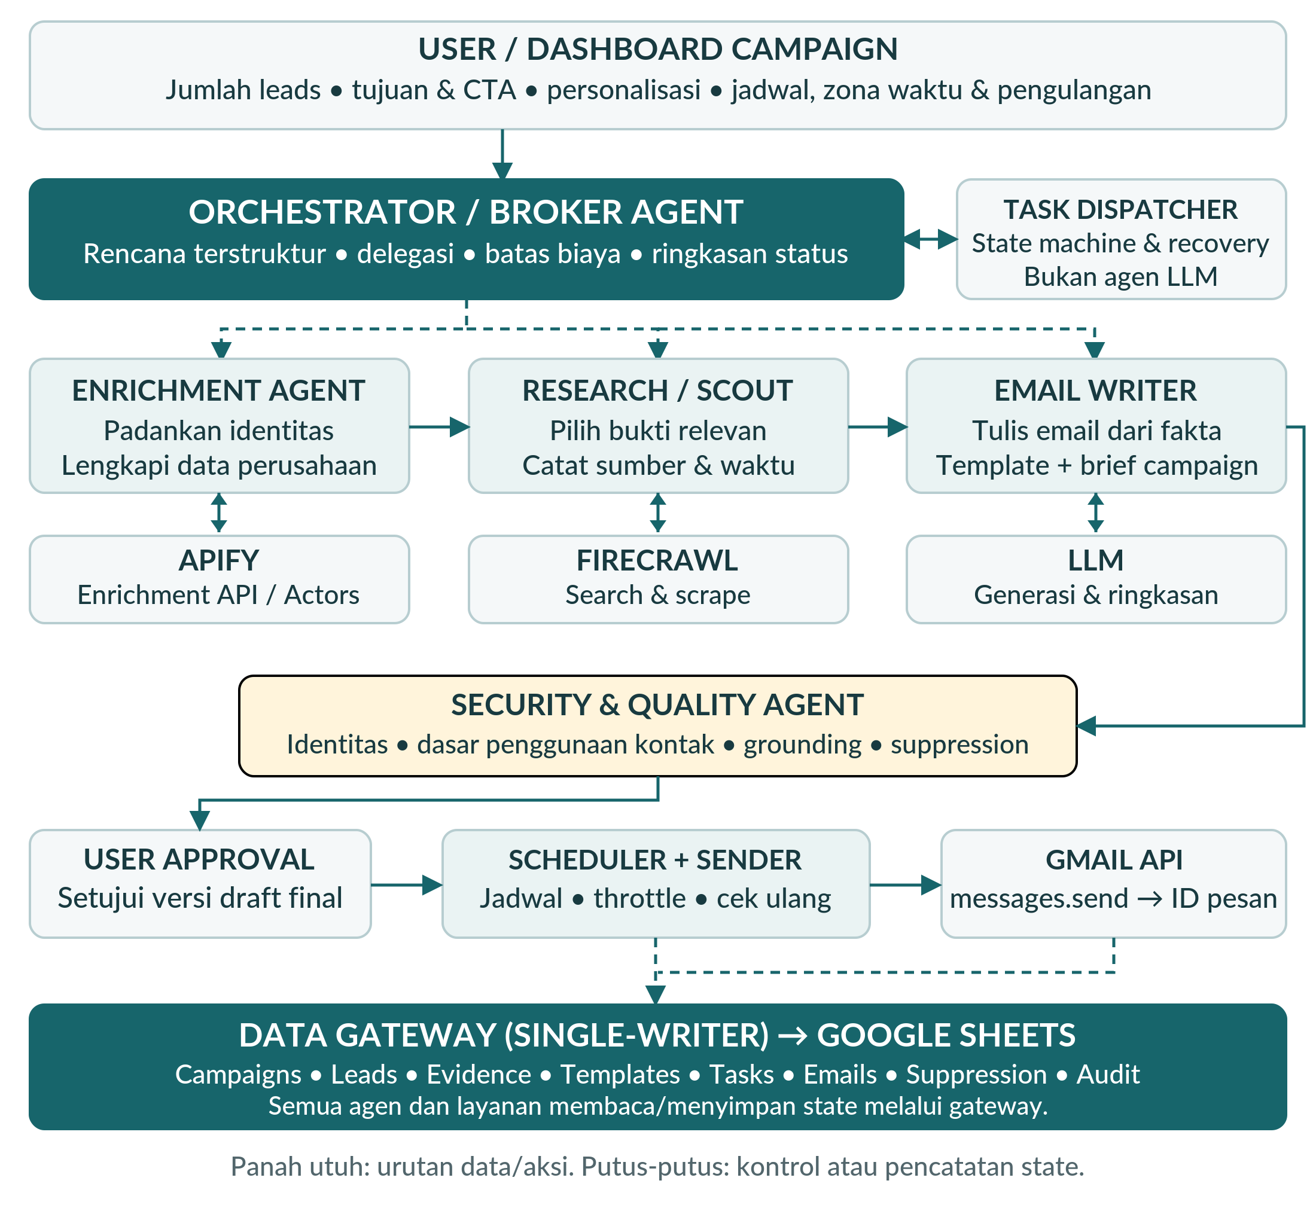
Gambar 1. Arsitektur usulan: kontrol terpusat, agen spesialis, dan pengiriman yang dibatasi approval.
Urutan eksekusi: validasi dan deduplikasi → enrichment → riset → penulisan → pemeriksaan → approval → antrean terjadwal → pengiriman → pencatatan hasil. Tahap dalam satu lead mengikuti dependensi; beberapa lead boleh berjalan paralel.
Pemisahan yang penting: scheduler milik aplikasi memanggil Gmail API ketika waktunya tiba. Respons pengiriman memberi identitas pesan, tetapi bukan bukti email telah diterima atau dibaca penerima. [11]

5.2 Spesifikasi, agen, dan pembatasan konteks
Agen / klasifikasi | Tugas, masukan → keluaran | Batas dan komponen internal
Orchestrator  Broker • AI hybrid • statis | Brief + ringkasan state → rencana task, alokasi worker, instruksi per tahap. | Planner LLM; state machine; budget/time guard; dispatcher; memori berisi ID dan ringkasan.
Enrichment Agent  Worker • AI hybrid • mobile-capable | Nama + petunjuk identitas → profil kandidat, pasangan entitas, data perusahaan. | Adapter Apify; matcher; evidence builder; checkpoint. Nama ambigu masuk review, bukan ditebak.
Research Agent  Scout • AI hybrid • mobile-capable | Identitas terkonfirmasi → bukti web relevan dan waktu sumber. | Adapter Firecrawl; ekstraksi/ringkasan; seleksi maksimal 3 fakta; pemeriksaan sumber.
Email Writer Agent  Worker • AI/DL • statis | Brief + template + fakta terpilih → subject, body, used_fact_ids, warnings. | Prompt builder; LLM; validator format; maksimal 2 revisi otomatis. Tidak memiliki izin kirim.
Security & Quality Agent  Security • hybrid • statis | Kontak + sumber + draft → PASS, REVIEW, atau BLOCK beserta alasan. | Rule engine wajib; pemeriksa grounding; policy guard; evaluator LLM opsional, tanpa hak mengabaikan aturan.

Bukan agen AI: Data Gateway, task dispatcher, CRM adapter, scheduler, dan Gmail sender adalah layanan terprogram. Aktor Apify adalah unit otomasi pada platform Apify; istilah “Actor” tidak otomatis berarti agen LLM. [8]

Kontrak input pengguna
Wajib diisi: jumlah lead, spreadsheet/sumber yang diizinkan, tujuan dan penawaran, CTA, tingkat personalisasi, identitas pengirim, waktu kirim, serta zona waktu. Frekuensi (sekali/mingguan/bulanan) dan personalisasi (template/segmen/per-lead) merupakan dua pengaturan terpisah. Campaign berkala memiliki aturan berhenti dan jeda kontak.

Menghindari cognitive overload
Pada agen: satu task terfokus per lead; pertukaran JSON dan referensi bukti, bukan seluruh riwayat percakapan. Orchestrator menerima ringkasan. Nilai awal untuk diuji: batch 25 lead, maksimal 5 worker paralel, 3 fakta per draft, 2 revisi, dan retry terkontrol maksimal 3 kali pada tahap yang aman.
Pada pengguna: pengaturan dibagi menjadi tiga langkah. Tampilan utama hanya menampilkan ringkasan dan pengecualian; opsi teknis berada di panel lanjutan. Tidak ada notifikasi untuk setiap panggilan tool.

Jadwal, approval, dan pencegahan kirim ganda
Jadwal adalah awal jendela pengiriman bertahap, bukan janji semua pesan tiba bersamaan. Approval mengikat versi draft dan konfigurasi campaign; perubahan memerlukan persetujuan ulang. Saat jatuh tempo, draft yang belum siap/disetujui ditahan. Setiap kejadian berkala memperoleh occurrence_id dan melewati cek suppression kembali.
Kontrol pengiriman
Kunci lokal: campaign_id + occurrence_id + lead_id + step_id. Sender mengecek kunci, versi approval, izin kontak, dan jadwal sebelum mengirim. Timeout dengan hasil kirim tidak pasti diberi SENT_UNKNOWN dan direkonsiliasi, bukan langsung dikirim ulang. Desain ini mengurangi duplikasi, tetapi tidak menjanjikan exactly-once lintas Gmail dan spreadsheet.

5.3 Koordinasi, negosiasi, dan mobilitas
Koordinasi MIMA pada laporan ini berarti kerja sama agen mobile dan statis sesuai konteks rubrik, bukan klaim nama standar protokol. Negosiasi alokasi mengadaptasi pola FIPA Contract Net: menawarkan task, menerima proposal, memilih pelaksana, dan menerima hasil/kegagalan. [13]
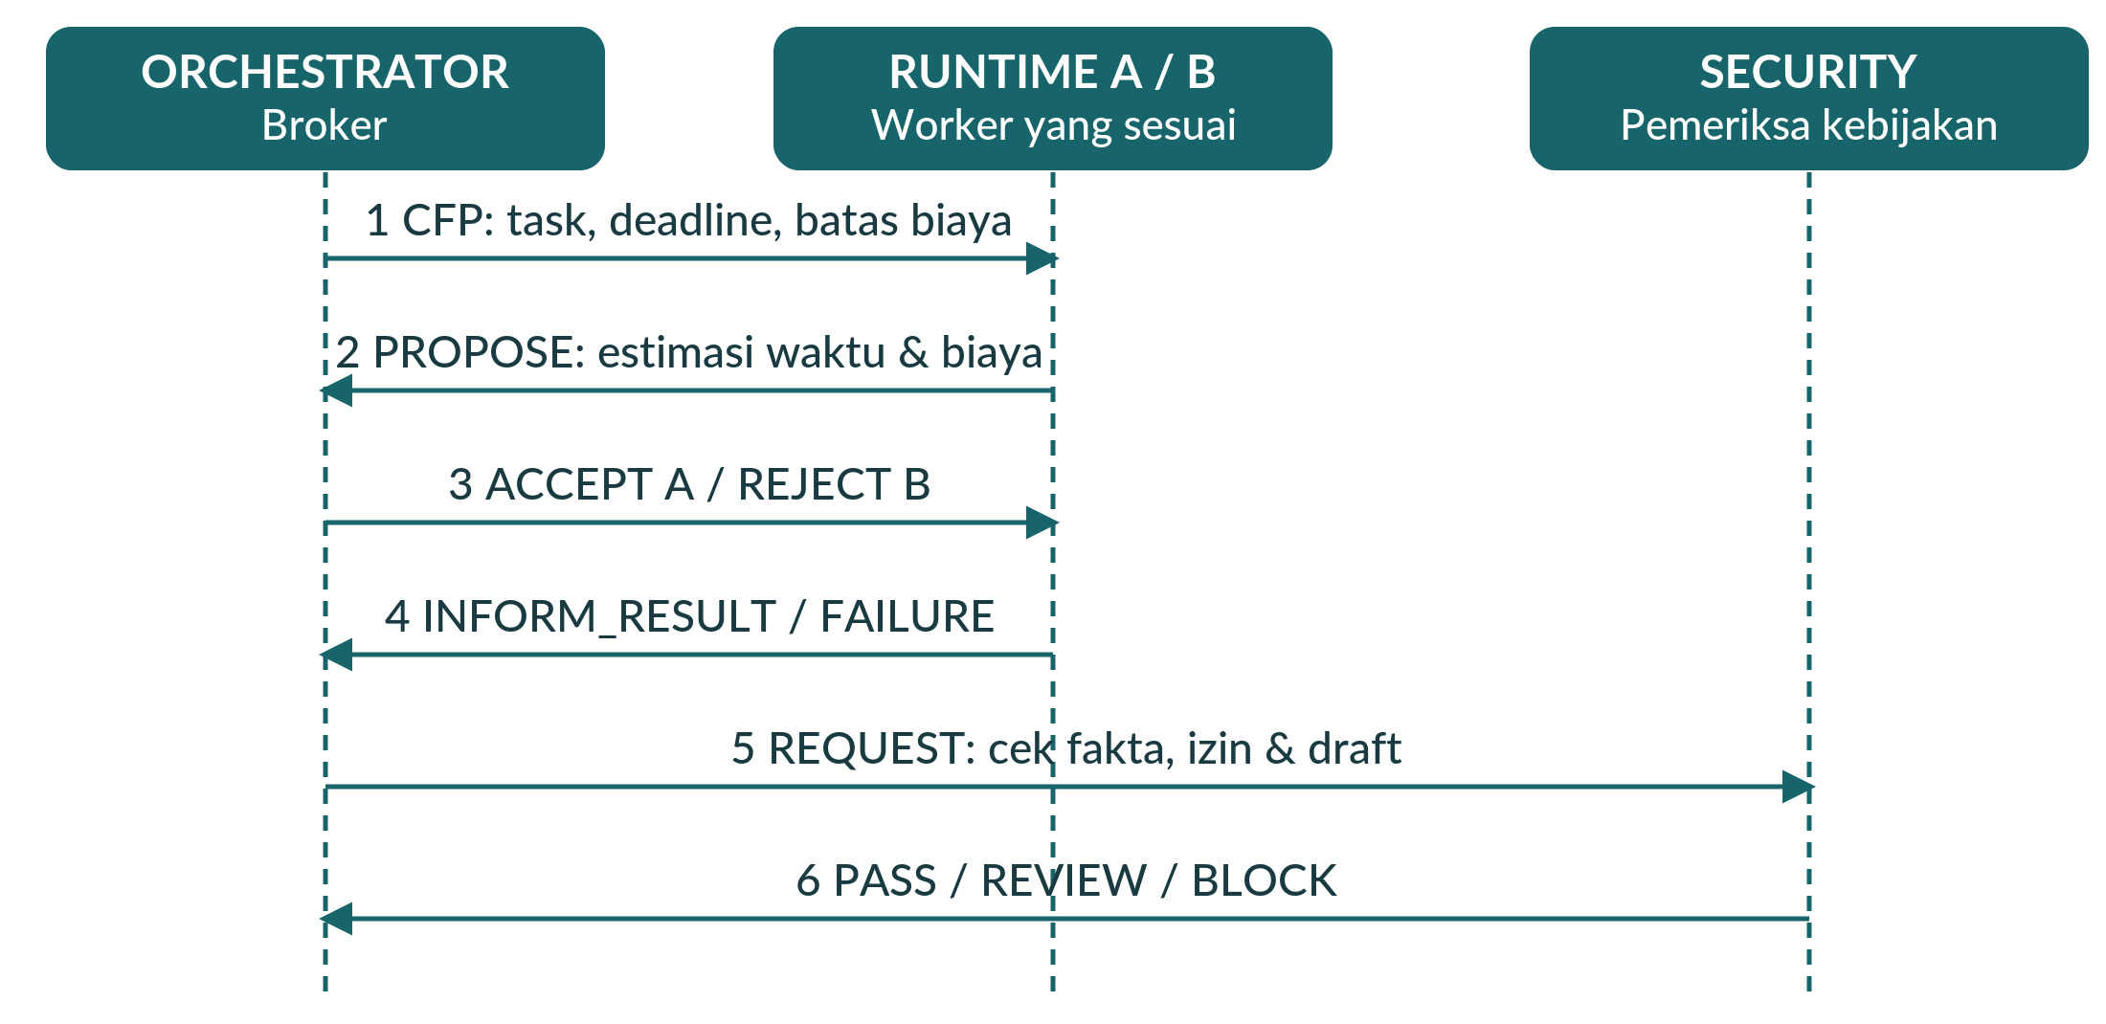
Gambar 2. Message passing untuk negosiasi task dan pemeriksaan hasil.
CFP dikirim hanya kepada runtime yang memenuhi izin dan kemampuan. Broker memilih proposal yang memenuhi deadline serta batas biaya, kemudian mempertimbangkan beban. Timeout menghasilkan replan atau review; worker tidak boleh memperluas izin sendiri.
Kontrak pesan: message_id, conversation_id, campaign_id, task_id, lead_id, performative, payload_ref, deadline, retry_count, dan lease_generation. Payload berukuran besar berada pada penyimpanan; pesan membawa referensinya.

Migrasi agen yang realistis
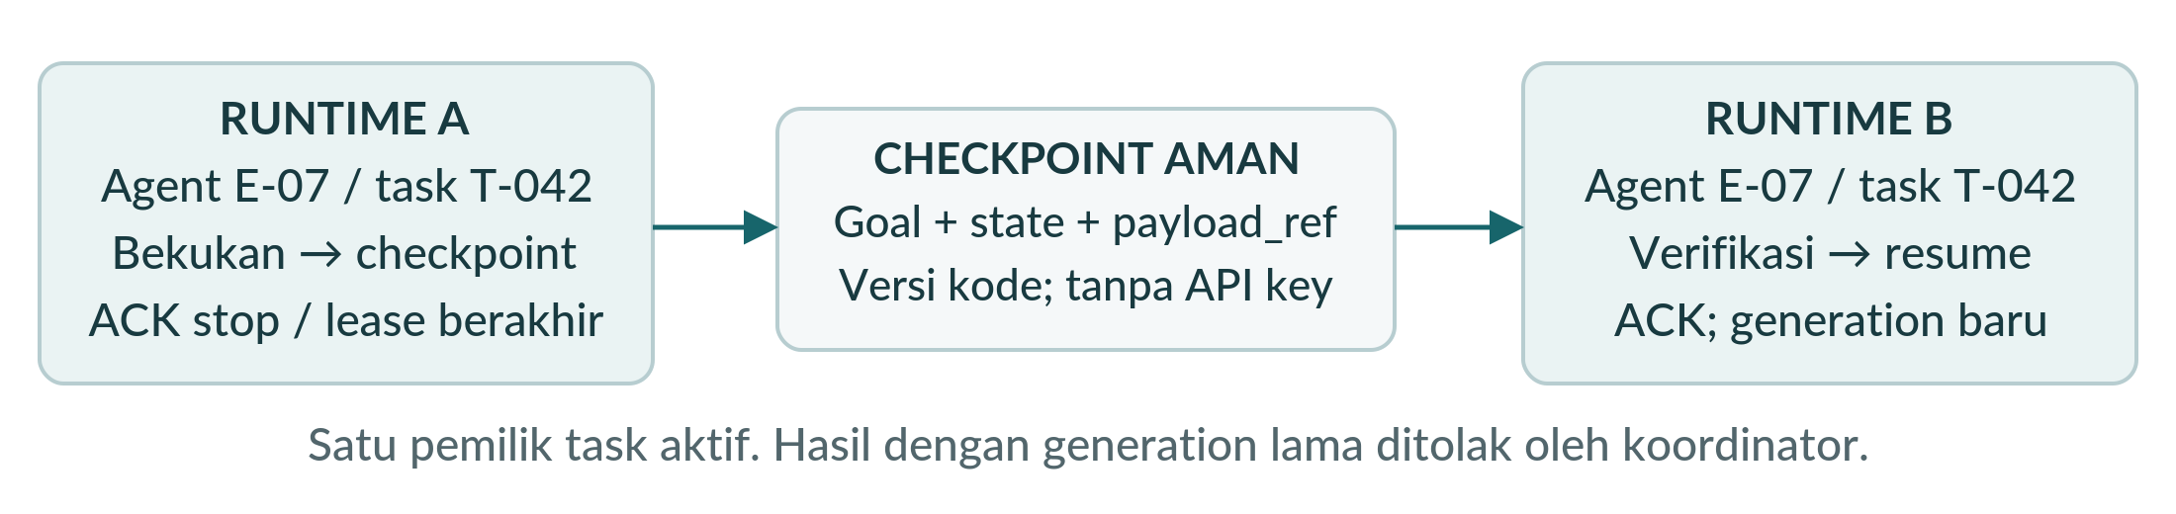
Gambar 3. Weak/logical mobility: identitas dan state task dilanjutkan pada runtime lain.
Migrasi memindahkan identitas, tujuan, state, dan referensi data, dengan versi kode yang sama pada host tujuan. Ini bukan pemindahan memori proses hidup dan bukan sekadar memanggil API. Pemakaian mobile code harus dinilai terhadap overhead dan kebutuhan lingkungannya. [14]
Checkpoint adalah titik simpan state; lease adalah hak eksekusi sementara; generation adalah versi penugasan. Checkpoint ditandatangani, memuat versi kode, dan tidak membawa API key. Koordinator tunggal menunggu penghentian worker lama atau lease berakhir, menaikkan generation, lalu mengizinkan resume. Hasil dengan generation lama ditolak. Kepemilikan yang tidak dapat dipastikan membuat task ditahan, bukan dijalankan ganda.
Batas lingkungan
Agen hanya berpindah antara runtime A dan B yang dikelola proyek. Agen tidak bermigrasi ke server Apify, Firecrawl, atau Gmail. Mobile UI dan mobile agent adalah dua konsep berbeda.

6. Algoritma & Integrasi AI
Metode | Penerapan yang selaras dengan studi kasus | Tahap implementasi
Rule-based | Validasi input/email, izin kontak, deduplikasi, suppression, jadwal, batas biaya, dan approval. | Wajib pada MVP; keputusan blokir tidak dapat dibatalkan LLM.
DL / NLP | LLM pralatih menyusun subject dan body dari fakta, merangkum bukti, serta memahami brief. | Inti MVP menggunakan inference; tidak mengklaim melatih LLM dari awal.
ML: klasifikasi | Classifier pasangan entitas menentukan match/non-match dari kemiripan nama, domain, perusahaan, dan jabatan. | Eksperimen logistic regression / matcher pralatih setelah label tersedia; bandingkan dengan aturan dasar.
RL: keputusan | Eksperimen contextual bandit untuk memilih worker/batch dari kondisi beban dan riwayat eksekusi. | Simulasi/offline lebih dahulu; tidak mengubah jadwal pengguna atau aturan keamanan.
GNN: relasi | Graf lead–perusahaan–domain dapat dipakai untuk mencari konsistensi relasi. | Opsional tahap lanjut. Join dan aturan graf sederhana cukup untuk MVP.

DL merupakan bagian dari ML. Pemisahan di atas mengikuti kategori rubrik: classifier ringan, model bahasa pralatih, serta pembelajaran keputusan. Image recognition dan prediksi demand tidak dipaksakan karena bukan kebutuhan utama kasus ini. [6][7]

6.1 Ilustrasi entity linking
Nama “Sinta Pramesti” dicocokkan dengan kandidat dari sumber yang diizinkan. Domain perusahaan pada CRM menjadi petunjuk tambahan. Sebagai baseline desain, gunakan:
S = 0,40d + 0,30n + 0,20c + 0,10r
d = kecocokan domain; n = kemiripan nama; c = kemiripan perusahaan; r = kemiripan jabatan. Setiap nilai berada pada 0–1. S adalah skor heuristik, bukan probabilitas yang sudah terkalibrasi.

Kandidat (fiktif) | d | n | c | r | Skor S
A: domain sesuai | 1,00 | 0,95 | 0,90 | 0,80 | 0,945
B: nama sama, perusahaan berbeda | 0,00 | 0,95 | 0,10 | 0,05 | 0,310

Contoh aturan awal: terima bila S ≥ 0,85 dan selisih dua kandidat terbaik ≥ 0,10. Kandidat A memenuhi keduanya: 0,945 − 0,310 = 0,635. Ambang dan bobot perlu divalidasi. Identitas konflik/tanpa petunjuk tambahan masuk review; skor entitas tidak membuktikan alamat email valid atau izin menghubungi.

6.2 Grounding dan kebijakan keputusan
Writer hanya menerima brief, template, dan maksimal tiga fakta yang memiliki fact_id, URL sumber, serta waktu pengambilan. Output terstruktur memuat subject, body, used_fact_ids, dan warnings. Security memeriksa klaim terhadap bukti; revisi dibatasi lalu dialihkan ke manusia bila tetap bermasalah. [6][15]
Untuk eksperimen RL, contoh reward desain: R = −latency_norm − 0,2 × cost_norm − 2 × failure. latency_norm dan cost_norm adalah nilai ternormalisasi; failure bernilai 0/1. Koefisien merupakan hipotesis yang diuji. Semua tindakan tetap harus lolos batas izin, deadline, dan anggaran.

7. Database & Dataset

7.1 Spreadsheet sebagai database prototipe
Google Sheets menyimpan transaksi campaign: pembuatan tugas, persetujuan, pembaruan CRM, dan aktivitas email. Agen mengaksesnya melalui Data Gateway single-writer, menggunakan ID stabil, validasi skema, dan penulisan batch untuk mengurangi panggilan API. [10]
Tab | Kolom inti | Fungsi
Campaigns | campaign_id, goal, count, cadence, timezone, schedule, budget, approval_hash | Konfigurasi dan status campaign.
Leads | lead_id, crm_id, name, email, company, domain, permission_status, permission_ref | Identitas dan dasar penggunaan kontak.
Evidence | fact_id, lead_id, field, value, source_url, retrieved_at, match_score | Bukti enrichment dan asal klaim.
Templates | template_id, version, goal, language, subject, body | Template serta versi konten.
Tasks | task_id, stage, status, agent_id, host, payload_ref, checkpoint, generation, lease_until, retry, next_run | Antrean persisten dan resume task.
Emails | send_key, occurrence_id, lead_id, subject, body, used_fact_ids, draft_version, approval_hash, schedule, gmail_id, status | Draft, jadwal, dan catatan pengiriman.
Suppression | email, reason, recorded_at | Kontak yang dilarang dikirim.
Audit | event_id, task_id, actor, timestamp, change_summary | Jejak perubahan dan pemeriksaan.

Batas teknis: batch update yang atomik bukan distributed lock atau transaksi lintas layanan. MVP menjalankan satu koordinator dan satu writer; kolom state dilindungi dari edit manual. Cache antrean berada di memori dan dapat dipulihkan dari tab Tasks. Saat crash, status ambigu direkonsiliasi. [10]

7.2 Dataset dan pemisahan data
Dataset usulan | Pemakaian dan evaluasi
1.000 pasangan entitas berlabel | 700 train / 150 validation / 150 test; pisahkan perusahaan sebelum membentuk pasangan agar tidak bocor. Sertakan nama sama, perusahaan berbeda, domain hilang, dan data usang. Dua penilai menyelesaikan label yang berbeda.
100 paket brief–bukti–draft | Evaluasi grounding, relevansi, dan keterbacaan. Data sintetis atau berizin; test set tidak dipakai menyetel prompt. LLM awal tidak perlu fine-tuning.
Ditto / ER-Magellan [7] | Benchmark publik untuk mempelajari entity matching. Domain benchmark tidak dianggap sama dengan kontak B2B; periksa lisensi dan validasi ulang pada data proyek.

7.3 Integrasi API perusahaan
CRM adapter mula-mula memakai API simulasi: membaca prospek, memperbarui field berdasarkan crm_id, dan mencatat aktivitas. Field terverifikasi manusia tidak ditimpa otomatis. Apify menjadi sumber enrichment utama dan Firecrawl menjadi sumber pencarian/bukti. Adapter HubSpot/Clearbit atau ZoomInfo dapat ditambahkan setelah akses tersedia. [3][4][8][9]
API key dan token OAuth disimpan di konfigurasi rahasia server, bukan spreadsheet atau prompt. Uji demo memakai dry-run dan alamat penerima milik tim yang masuk allowlist.

8. Prototype & Features

8.1 Simulasi pengolahan data
Input campaign: 100 lead berizin; tujuan mengundang demo solusi otomasi B2B; personalisasi per lead; satu kali kirim mulai 21 September 2026 pukul 09.00 WIB (Asia/Jakarta). Seluruh nama, perusahaan, domain .example, serta hasil di halaman ini adalah fiktif.
Tahap | Contoh input → output
Identifikasi | Sinta Pramesti + petunjuk CRM kuliner-nusantara.example → identitas perusahaan dipadankan. Input nama saja boleh memulai pencarian, tetapi hasil ambigu harus direview.
Enrichment + riset | Apify melengkapi jabatan/industri; Firecrawl memilih bukti. Contoh fakta: F-01 = Operations Manager; F-02 = perusahaan mengelola tiga gerai; masing-masing memiliki sumber dan waktu.
Penulisan + pemeriksaan | Brief + F-01/F-02 → email personal + data perusahaan tersimpan. Kontak ambigu ditahan; kontak pada suppression diblokir.
Hasil seleksi ilustratif | 100 diminta = 80 siap approval + 15 perlu review + 5 diblokir. Hanya 80 dikirim setelah disetujui; tidak ada penggantian lead secara diam-diam.

Contoh output email personal
Kepada: sinta@kuliner-nusantara.example
Subjek: Koordinasi operasional tiga gerai Kuliner Nusantara
Halo Bu Sinta,
Dengan peran Ibu di operasional PT Kuliner Nusantara yang mengelola tiga gerai, kami ingin memperkenalkan solusi untuk merangkum laporan dan mengoordinasikan tindak lanjut antar-gerai. Kami berharap dapat memahami apakah kebutuhan tersebut relevan bagi tim Ibu.
Apakah Ibu berkenan mengikuti demo singkat selama 15 menit minggu depan?
Terima kasih, Tim Penjualan.
Bila tidak ingin menerima email lanjutan, silakan balas “berhenti”.

8.2 Rancangan UI/UX
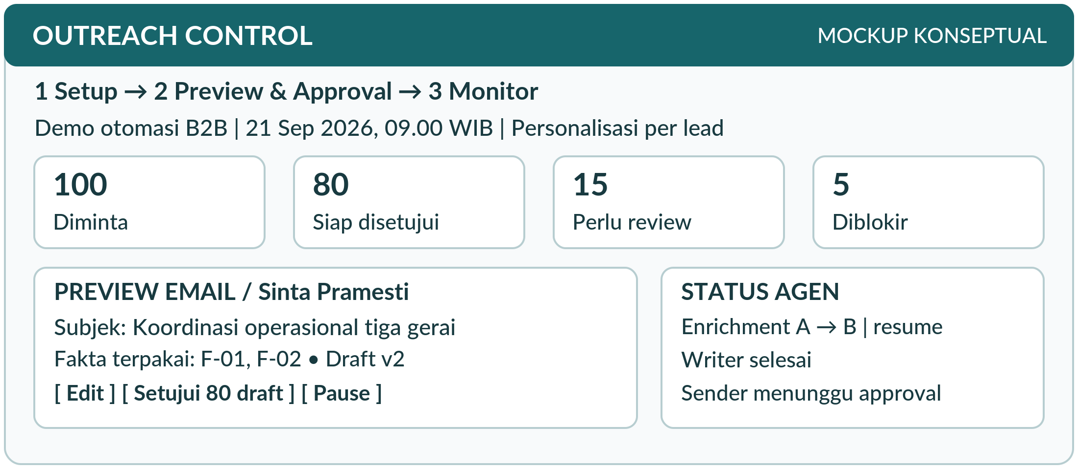
Gambar 4. Mockup dashboard konseptual; bukan tangkapan layar aplikasi yang sudah berjalan.
Fitur utama: input campaign bertahap, preview bukti dan draft, approval versi, pause/resume, status agen/host, riwayat migrasi, laporan biaya dan performa, serta notifikasi hanya untuk pengecualian.

8.3 Keamanan berlapis dan skenario uji
Desain menggunakan akses minimum, pemisahan tool, approval manusia, serta validasi deterministik. Konten web diperlakukan sebagai data, bukan perintah. Menggunakan RAG atau prompt saja tidak menghilangkan risiko prompt injection. Kebijakan privasi proyek mengacu pada UU Pelindungan Data Pribadi, tanpa mengklaim kepatuhan sudah diaudit. [15][16]
Lapisan / uji | Perilaku yang diharapkan (belum diuji)
Identitas & izin | OAuth Gmail dengan scope minimum; hanya kontak berizin dan bukan suppression yang lolos. Kredensial tidak masuk spreadsheet, log, atau checkpoint.
Input dan konten web | Tool allowlist, sanitasi payload, batas panjang, sumber dicatat. Instruksi berbahaya dari halaman web diabaikan dan dicatat sebagai insiden.
Approval & jadwal | Perubahan draft membatalkan approval lama. Task jatuh tempo tanpa approval ditahan; penerima suppression dicek lagi sebelum kirim.
Task ulang & migrasi | Kunci kirim mencegah pemrosesan lokal ganda; hasil generation lama ditolak. Jika kepemilikan task belum jelas, task berhenti untuk review.
Kegagalan Gmail | Kesalahan yang aman dicoba ulang memakai backoff. Timeout ambigu menjadi SENT_UNKNOWN; perlu rekonsiliasi atau pemeriksaan manusia.
Audit & retensi | Kontrol peran, kolom state terlindungi, log tanpa rahasia, masa retensi dan penghapusan ditetapkan sebelum memakai data nyata.

Gmail send-only tidak cukup untuk membaca balasan atau rekonsiliasi kotak terkirim. Fitur pembacaan memerlukan otorisasi tambahan; tanpa itu dilakukan review manual. SENT berarti permintaan kirim diterima API, bukan konfirmasi delivered/read. Kuota, autentikasi, dan mekanisme berhenti berlangganan mengikuti kebijakan layanan. [11][12]

9. Evaluasi

9.1 Desain pembandingan yang adil
A: workflow statis sekuensial. B: multi-agent statis dengan 5 worker. C: multi-agent mobile dengan 5 worker yang sama. A–B menilai paket perubahan termasuk paralelisme; B–C secara lebih khusus menilai manfaat mobilitas. Jangan mengatribusikan seluruh percepatan A–B kepada “kecerdasan” agen.
Gunakan 100 lead yang sama, model/prompt/batas token yang sama, mock latency API yang terkontrol, dan sekurangnya 10 pengulangan per konfigurasi. Laporkan rerata, p95, kegagalan, biaya, dan kualitas; hasil pilot API nyata dipisahkan dari simulasi.
Indikator | Cara ukur / kriteria penerimaan desain
Waktu & jadwal | Durasi persiapan, p95, dan selisih aktual terhadap jadwal mulai. Tidak ada kirim sebelum jadwal.
Komunikasi & resource | Jumlah pesan antaragen, ukuran payload, panggilan API, token, CPU, RAM, dan biaya per email disetujui.
Kualitas entitas & email | Precision/recall/F1 entity linking; proporsi klaim yang didukung bukti; relevansi dan keterbacaan dinilai manusia secara blind.
Keamanan & reliabilitas | Uji kontak terblokir, prompt injection, duplikasi, token dicabut, dan migrasi gagal. Target: nol pengiriman tak berizin dalam set uji; laporkan pula false block.
Beban pengguna | Waktu menyelesaikan campaign, jumlah koreksi, perpindahan layar, serta notifikasi yang memerlukan tindakan.

9.2 Ilustrasi perhitungan kinerja
Angka berikut adalah estimasi analitis dengan asumsi buatan, bukan hasil benchmark atau bukti percepatan di produksi. Perhitungan hanya mencakup persiapan email, tidak mencakup waktu approval, antrean pengiriman Gmail, atau waktu sampai di penerima.
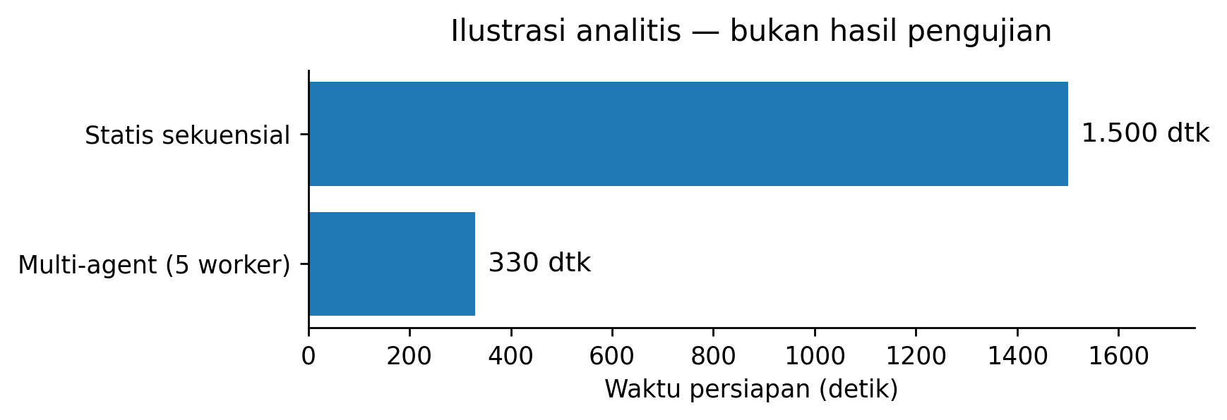
Gambar 5. Perbandingan waktu persiapan pada model perhitungan sederhana.
Komponen | Rumus dan hasil
Asumsi per lead | Enrichment 6 dtk + riset 4 dtk + penulisan 3 dtk + QA 2 dtk = 15 dtk. N = 100 lead; p = 5 worker; overhead O = 30 dtk.
Statis sekuensial | T_statis = N × 15 = 100 × 15 = 1.500 dtk (25 menit).
Multi-agent paralel | T_multi = ceil(N/p) × 15 + O = 20 × 15 + 30 = 330 dtk (5,5 menit).
Percepatan / penghematan waktu | Speedup = 1.500/330 = 4,55×. Reduksi = (1.500 − 330)/1.500 × 100% = 78%.

ceil(x) adalah pembulatan ke atas. Model menganggap worker identik dan API tidak membatasi throughput. Kuota, variasi latency, kegagalan, serta bottleneck spreadsheet dapat mengurangi manfaat paralelisme.

Mobilitas, komunikasi, dan biaya
Kelayakan migrasi: pindah bila T_sisa_lama > T_migrasi + T_sisa_baru. Contoh asumsi 35 > 3 + 10 detik menghasilkan potensi pengurangan 22 detik untuk satu task. Ini tidak berarti seluruh campaign lebih cepat 22 detik; perlu dilihat jalur kritisnya.
Komunikasi terpusat: untuk satu ronde pelaporan sederhana dengan n = 5 agen, pola bintang membutuhkan 2(n−1) = 8 pesan, dibanding n(n−1) = 20 pesan pada pertukaran semua-ke-semua. Selisih teoretis 60% tidak mencakup tool, retry, dan variasi protokol; lalu lintas sebenarnya tetap diukur.
Biaya per email disetujui: C_unit = (C_Apify + C_Firecrawl + C_LLM + C_host) / N_disetujui. Semua C menggunakan satu mata uang dan berasal dari log tagihan/usage. Tidak ada asumsi bahwa menambah agen otomatis menurunkan biaya.

10. Kesimpulan & Rekomendasi
Sistem yang diusulkan memisahkan riset, enrichment, penulisan, dan pengawasan agar konteks tiap agen tetap kecil dan hasil dapat ditelusuri. Orchestrator menjaga dependensi, anggaran, serta status; manusia memegang approval, sementara scheduler dan Gmail sender mengeksekusi pengiriman terkontrol.
Prioritas pengembangan: validasi kualitas entitas dan keamanan lebih dahulu; lanjutkan CRM nyata serta dua runtime cloud untuk uji mobilitas. Adaptive AI/RL baru diaktifkan setelah evaluasi offline. Untuk skala lebih besar, evaluasi database transaksional dan antrean khusus sebagai evolusi dari spreadsheet. Blockchain bukan prioritas: log audit terkontrol lebih sederhana, dan data pribadi tidak layak disimpan pada catatan publik yang sulit dihapus.

11. Referensi
Dokumentasi primer dan penelitian yang mendasari rancangan. Tautan diperiksa pada 17 September 2026; fitur layanan dapat berubah. Nomor [n] pada isi merujuk ke daftar berikut.
[1] Clay. CRM Enrichment. Dokumentasi alur CRM
[2] Apollo. Create a Sequence; Waterfall Enrichment; Writing Assistant. Sequence | Enrichment | Email AI
[3] HubSpot. Enrich Your Contact and Company Data; akuisisi Clearbit (2023). Enrichment | Akuisisi Clearbit
[4] ZoomInfo. Developer Overview; GTM AI CLI (contact/company search and enrichment). Dokumentasi | Repositori resmi
[5] Wu, Q., dkk. (2023). AutoGen: Enabling Next-Gen LLM Applications via Multi-Agent Conversation. arXiv:2308.08155. Makalah
[6] Yao, S., dkk. (2022). ReAct: Synergizing Reasoning and Acting in Language Models. arXiv:2210.03629. Makalah
[7] Li, Y., dkk. (2020). Deep Entity Matching with Pre-Trained Language Models (Ditto). arXiv:2004.00584. Makalah | Kode dan benchmark
[8] Apify. API v2; Actor runs and datasets. Dokumentasi API | Actor runs
[9] Firecrawl. Search: pencarian web dan pengambilan konten. Dokumentasi Search
[10] Google. Sheets API Usage Limits: kuota, atomic request, dan backoff. Dokumentasi
[11] Google. Gmail API: sending, messages.send, OAuth scopes, dan error handling. Sending | Send method | Scopes | Errors
[12] Google. Email Sender Guidelines. Panduan pengirim
[13] FIPA (2002). Contract Net Interaction Protocol Specification, SC00029H. Spesifikasi
[14] Papaioannou, T., & Edwards, J. (2001). Building Agile Systems with Mobile Code. Autonomous Agents and Multi-Agent Systems, 4, 293–310. DOI: 10.1023/A:1012758908423
[15] OWASP. LLM01: Prompt Injection. Risiko dan mitigasi
[16] Republik Indonesia (2022). UU Nomor 27 Tahun 2022 tentang Pelindungan Data Pribadi. Peraturan resmi

12. Link Kode Program
Repositori kelompok: belum disertakan
Status saat ini: rancangan sistem; kode implementasi belum dilampirkan. Bagian ini dilengkapi dengan URL repositori kelompok setelah implementasi tersedia.

Struktur implementasi yang disarankan: orchestrator/, agents/{enrichment,research,writer,security}, adapters/{sheets,apify,firecrawl,gmail,crm}, scheduler/, dashboard/, serta tests/. Sertakan README, .env.example tanpa rahasia, data sintetis, pengujian keamanan, dan langkah menjalankan dry-run.

